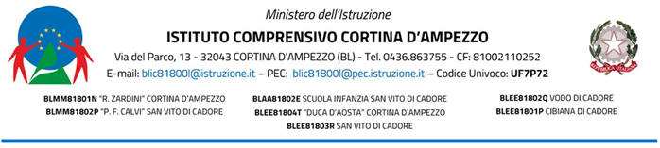

PROPOSTA NUOVA ADOZIONE LIBRO DI TESTO

I sottoscritti docenti: ______________________________________________________________________

_______________________________________________________________________________________

propongono, per il prossimo anno scolastico _____________ nella/e classe/i _________________________

della scuola _____________________________________________________________________________

Il seguente libro di testo:

DISCIPLINA
TITOLO
AUTORE
CASA EDITRICE
CODICE ISBN
PREZZO (solo secondaria)

in sostituzione del testo attualmente in adozione

TITOLO
AUTORE
CASA EDITRICE
CODICE ISBN
PREZZO (solo secondaria)

Il percorso completo del testo prevede i seguenti volumi per gli anni successivi.
Secondo anno (in adozione rispettivamente dall’anno scolastico 2024/25 e 2025/26)

TITOLO
AUTORE
CASA EDITRICE
CODICE ISBN
PREZZO (solo secondaria)

TITOLO
AUTORE
CASA EDITRICE
CODICE ISBN
PREZZO (solo secondaria)

L’ ADOZIONE VIENE PROPOSTA PER I SEGUENTI MOTIVI:

( inserire relazione) _______________________________________________________________________________________________________________________________________________________________________________________________________________________________________________________________________________________________________________________________________________________________________________________________________________________________________________________________________________________________________________________________________________________________________________________________________________________________________________________________________________________________________________________________________________________________________________________________________________________________________________________________________________________________________________________________________________________________________________________________________________________________________________________________________________________________________________________________________________________________________________________________________________________________________________________________________________________________________________________________________________________________________________________________________________________________________________________________________________________________________________

LUOGO E DATA

FIRMA DOCENTI CONSIGLIO DI CLASSE/TEAM

_______________________ _____________________ _____________________

_______________________ _____________________ _____________________

_______________________ _____________________ _____________________

Via del Parco, 13 - 32043 CORTINA D’AMPEZZO (BL) - Tel. 0436.863755
E-mail: BLIC81800L@ISTRUZIONE.IT - PEC: BLIC81800L@PEC.ISTRUZIONE.IT
Codice fiscale: 81002110252 - Codice meccanografico: BLIC81800L- Codice per la fatturazione elettronica: UF7P72

